《聚落的概念与形式》学程拓展
阅读：资料，说说对传统聚落，我们应该如何平衡“发展”和“保护”的关系？
聚落是人类文化的一种体现，它们保留了人类文明发展的历史记忆，为保存对全世界人类都具有杰出普遍性价值的文化处所，一些有历史价值和文化特色的传统聚落被列入《世界文化遗产名录》。
意大利的威尼斯古城，位于意大利东北部，濒临亚得里亚海，具有1500多年历史，是世界上闻名的“水城”和“百岛之城”。古城被100多条小河分割，分布在近120个小岛上。连接各个小岛的是400多座形式各异的桥梁，桥下穿行着造型别致的小舟——“贡多拉”。古城内分布着数百座各种风格的教堂、钟楼、宫殿，其中圣马可广场被誉为“世界上最美的广场”。威尼斯古城在1987年被列入《世界文化遗产名录》。
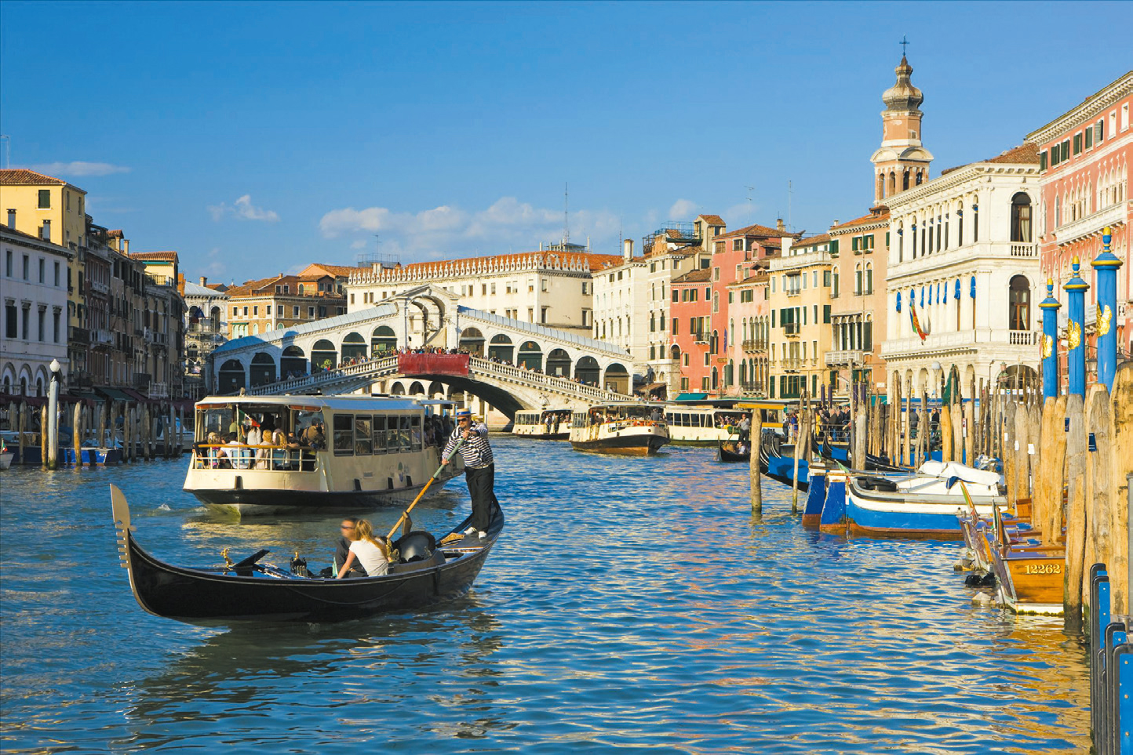
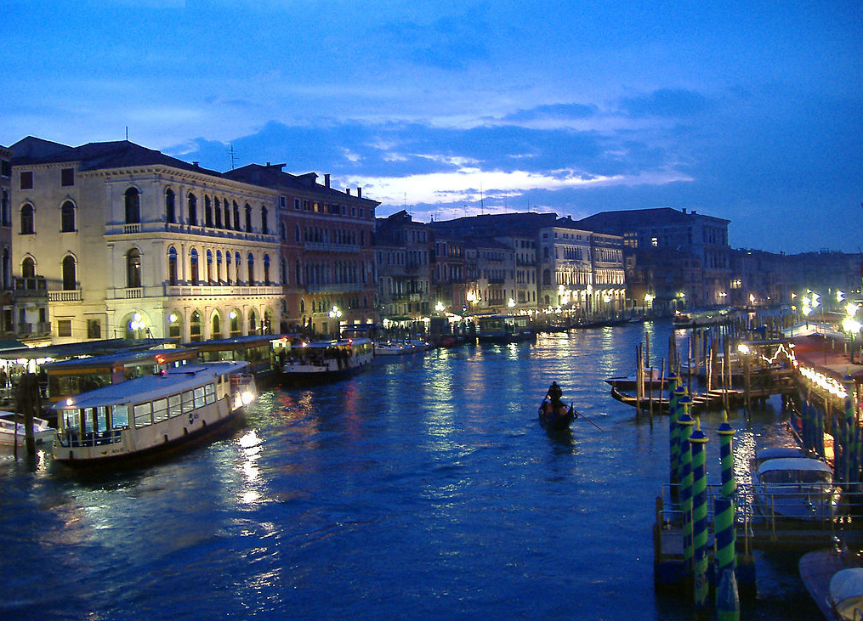
威尼斯古城景观

威尼斯古城因其优美的风景、独特的建筑成为世界著名旅游胜地，有人说为了创造更多的经济价值，应大力开发威尼斯古城的旅游资源，比如增加“贡多拉”的数量以承载更多的游客；也有人说为了保护威尼斯古城的文化景观，应禁止旅游者参观，避免对威尼斯古城造成破坏。你比较同意哪一种观点？或者你有什么更好的建议？请写在下面方框内。

